Лабораторная работа номер 1

Уровни 1, 2, 3

1.Для того чтобы провести анализ статистических характеристик текста, я воспользовалась сайтами <https://textanalyzer.pro/> и [https://gsgen.ru (скриншоты](https://gsgen.ru(скриншоты) прикрепляю ниже) . Результаты анализа занесла в таблицу:

|  |  |
| --- | --- |
| Общее количество слов | 63 |
| Общее количество символов (без учета пробелов) | 533 |
| Общее количество символов (с учетом пробелов) | 471 |
| Количество символов, написанных в латинской графике | 55 |
| Общее количество чисел | 2 |
| Средняя длина слов | 7.2 |

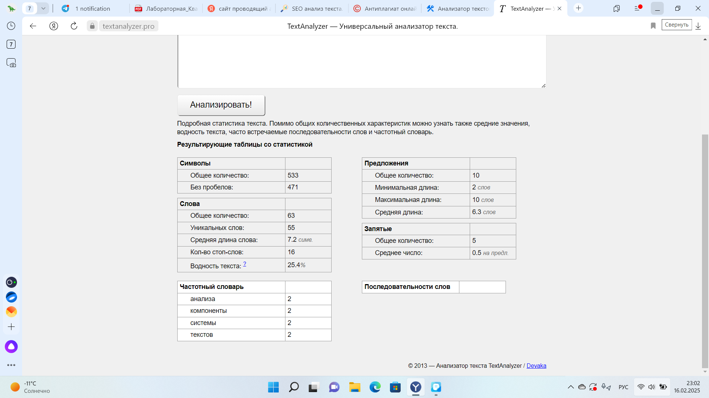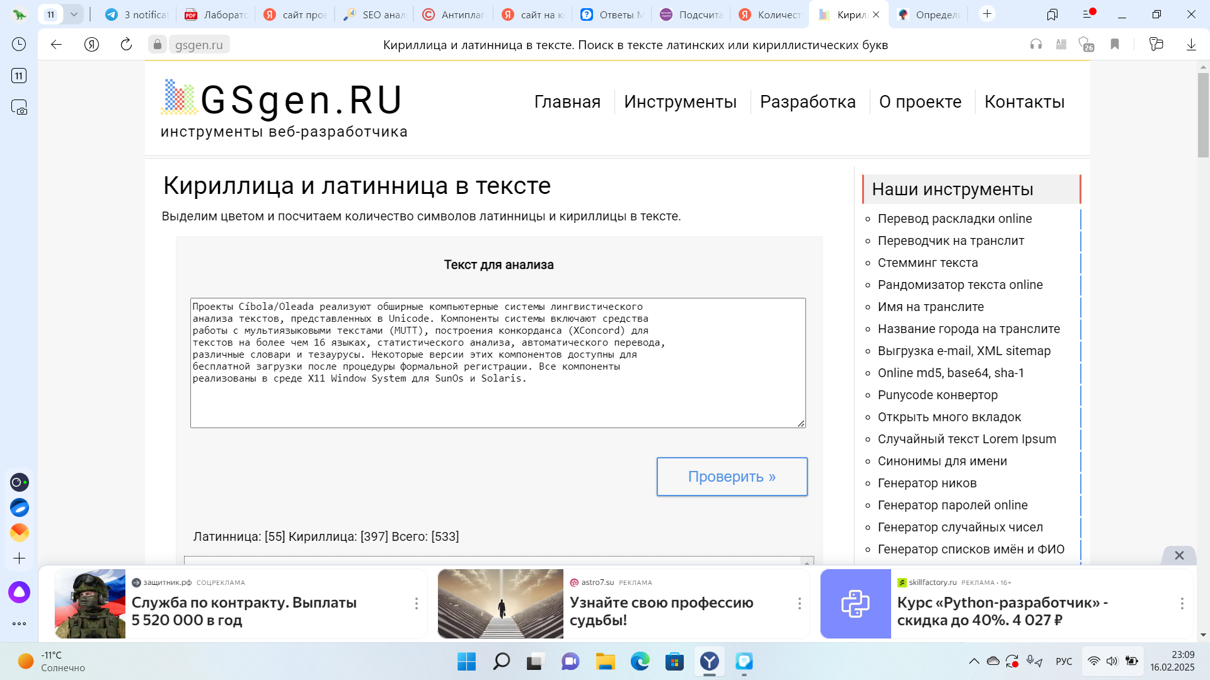

2.Средняя длина слов в данном тексте соответствует русскому языку. Для того, чтобы сделать такой вывод нашла среднюю длину слова в латинской графике, для этого количество символов(их 55) поделила на количество слов – 8, и получилось 6,875. Тоже самое проделала со словами, написанными на русском языке: общее количество символов составляет 473 – 55(латиница) – 5(скобки и /)=413, количество слов 63-8=55, тогда средняя длина русского слова равна 7,5. Для анализа данного текста могут быть существенные такие параметры как, ключевые слова, количество самостоятельных частей речи.

Уровни 1, 2, 3

"Галку и ворону различить совсем не трудно. Галка вдвое меньше вороны и вся черная, только вокруг шеи серые перышки, будто она серым платочком повязана. А у вороны наоборот: все туловище серое, черные только голова, шея, крылья да хвост."

* Для того чтобы составить частотный словарь, я использовала сайт <http://webscript.ru/cgi-bin/text/text.cgi> .

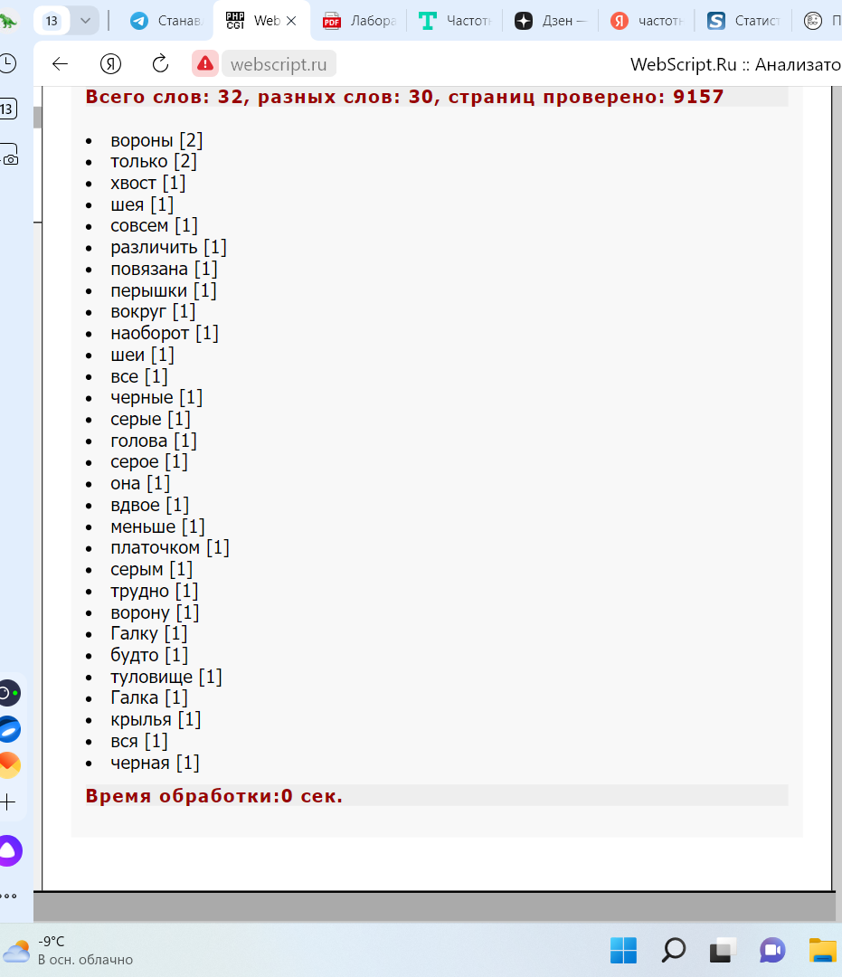

* Чтобы перевести данный текст на английский язык воспользовалась яндекс переводчиком, и по переведенному тексту сделала частотный словарь.

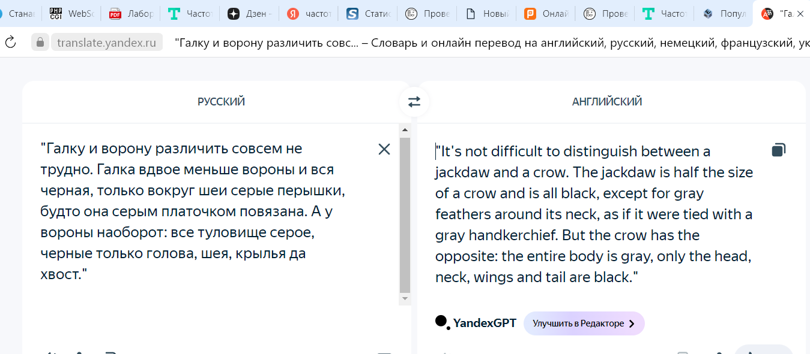

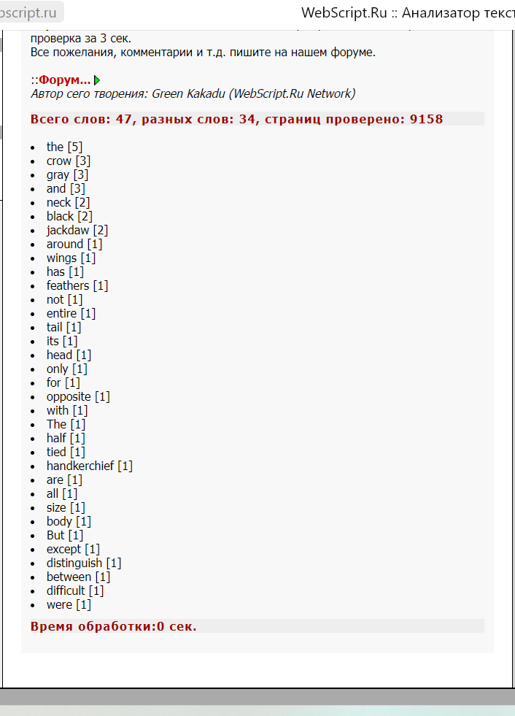

* Я нашла абсолютную частоту слов в тексте, посчитав сколько раз они встречаются в тексте, и относительную частоту, поделив значение частоты данного слова на общее число всех слов в тексте и умножив на 100%. Результаты занесла в таблицу:

|  |  |  |
| --- | --- | --- |
| слова | абсолютная частота | относительная частота |
| вороны | 2 | 4.26 |
| только | 2 | 4.26 |
| хвост | 1 | 3.125 |
| шея | 1 | 3.125 |
| совсем | 1 | 3.125 |
| различить | 1 | 3.125 |
| повязана | 1 | 3.125 |
| перышки | 1 | 3.125 |
| вокруг | 1 | 3.125 |
| наоборот | 1 | 3.125 |
| шеи | 1 | 3.125 |
| все | 1 | 3.125 |
| черные | 1 | 3.125 |
| серые | 1 | 3.125 |
| голова | 1 |  |
| серое | 1 | 3.125 |
| она | 1 | 3.125 |
| вдвое | 1 | 3.125 |
| меньше | 1 | 3.125 |
| платочком | 1 | 3.125 |
| серым | 1 | 3.125 |
| трудно | 1 | 3.125 |
| ворону | 1 | 3.125 |
| Галку | 1 | 3.125 |
| будто | 1 | 3.125 |
| туловище | 1 | 3.125 |
| Галка | 1 | 3.125 |
| крылья | 1 | 3.125 |
| вся | 1 | 3.125 |
| черная | 1 | 3.125 |

|  |  |  |
| --- | --- | --- |
| слова | абсолютная частота | относительная частота |
| the | 5 | 10.64 |
| crow | 3 | 6.38 |
| gray | 3 | 6.38 |
| and | 3 | 6.38 |
| neck | 2 | 4.26 |
| black | 2 | 4.26 |
| jackdaw | 2 | 4.26 |
| around | 1 | 2.13 |
| wings | 1 | 2.13 |
| has | 1 | 2.13 |
| feather | 1 | 2.13 |
| not | 1 | 2.13 |
| entire | 1 | 2.13 |
| tail | 1 | 2.13 |
| its | 1 | 2.13 |
| head | 1 | 2.13 |
| only | 1 | 2.13 |
| for | 1 | 2.13 |
| opposite | 1 | 2.13 |
| with | 1 | 2.13 |
| The | 1 | 2.13 |
| half | 1 | 2.13 |
| tied | 1 | 2.13 |
| handkerchief | 1 | 2.13 |
| are | 1 | 2.13 |
| all | 1 | 2.13 |
| size | 1 | 2.13 |
| body | 1 | 2.13 |
| But | 1 | 2.13 |
| expert | 1 | 2.13 |
| distinguish | 1 | 2.13 |
| between | 1 | 2.13 |
| difficult | 1 | 2.13 |
| were | 1 | 2.13 |

* При сравнении частотных списков оригинала и перевода можно сделать следующие выводы:

Наблюдения по текстам:  
- Оригинал может содержать культурные слова, специфичные для языка, которые могут быть переведены как аналогичные, так и с потерей смысла.  
- Перевод может использовать более универсальные слова для достижения аналогичного значения, что может изменить его стиль.  
Общие черты оригинала и перевода  
- Основные тематические слова, передающие главную идею, как правило, присутствуют в обоих текстах.  
- Структурные элементы (условные связки, местоимения) могут совпадать по частоте.  
Отличия в частотных характеристиках  
- Некоторые слова в оригинале могут встречаться реже, но они играют важную роль в передаче чувства или настроения текста.  
- Перевод может иметь более равномерное распределение частот, отражая упрощённые выражения.  
Эти наблюдения помогут глубже понять, как язык формирует мысли и передает культурное значение.